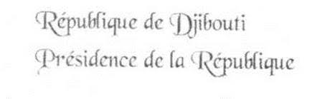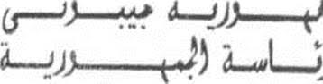

Monsieur le Président,
Je me fais ici, á l'occasion de l'anniversaire de la Révoiution de la République du Nicaragua, l'honneur et l'immense plaisir de vous transmettre mes meílleurs vceux de succés et de réussite.
Je forme également les vceux de plus grana déveioppement et prospérite au Peuple ami du Nicaragua.
Le Gouvernement de Djibouti et son Gouvernement se joignent aussi a moi pour exprimer leur sympathie a la nanon arme du Nicaragua, a l'occasion de la Féte nationaie de votre pays.
La République de Djibouti prend, á ¡'instar du reste ae la Communauté Internationale, la pleine mesure de nombreux progrés enregistrés par le Nicaragua et, consécutifs notamment a sa politique réussie de diversificatlon économique.
La vitalité de l'essor du Nicaragua est aujourd'hui a l’image de ia confiance qu'il inspire aux principoux sponsors et partenoires financiers du monde.
Soyez sur Monsieur ie Président que vous trouverez touiours auprés du Gouvernement et du Peuple ae Djibouti tout ie concours nécessaire au renforcement de nos relations d'amitié et de coopération.
Réitérant mes meílleurs vceux á l'ensamble du Peuple a mi du Nicaragua, je vous prie de recevoir, Monsieur le Président, mes salutations les plus confraternelles.
Ismail Ornar Guelleh

S.E.M. Daniel Ortega
Président de la République
de Nicaragua

